1、变量存储类别
C语言根据变量的生存周期来划分，可以分为静态存储方式和动态存储方式。
静态存储方式：是指在程序运行期间分配固定的存储空间的方式。静态存储区中存放了在整个程序执行过程中都存在的变量，如全局变量。
动态存储方式：是指在程序运行期间根据需要进行动态的分配存储空间的方式。动态存储区中存放的变量是根据程序运行的需要而建立和释放的，通常包括：函数形式参数；自动变量；函数调用时的现场保护和返回地址等。
C语言中存储类别又分为四类：自动（auto）、静态（static）、寄存器的（register）和外部的（extern）。
1、用关键字auto定义的变量为自动变量，auto可以省略，auto不写则隐含定为“自动存储类别”，属于动态存储方式。如：
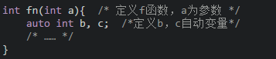

- 用static修饰的为静态变量，如果定义在函数内部的，称之为静态局部变量；如果定义在函数外部，称之为静态外部变量。如下为静态局部变量：
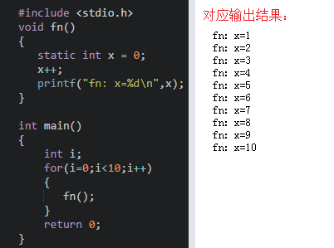
- 注意：静态局部变量属于静态存储类别，在静态存储区内分配存储单元，在程序整个运行期间都不释放；静态局部变量在编译时赋初值，即只赋初值一次；如果在定义局部变量时不赋初值的话，则对静态局部变量来说，编译时自动赋初值0（对数值型变量）或空字符（对字符变量）。
- 为了提高效率，C语言允许将局部变量得值放在CPU中的寄存器中，这种变量叫“寄存器变量”，用关键字register作声明。例如：
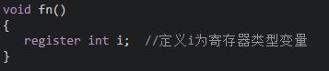
注意：只有局部自动变量和形式参数可以作为寄存器变量；一个计算机系统中的寄存器数目有限，不能定义任意多个寄存器变量；局部静态变量不能定义为寄存器变量。

- 用extern声明的的变量是外部变量，外部变量的意义是某函数可以调用在该函数之后定义的变量。如：
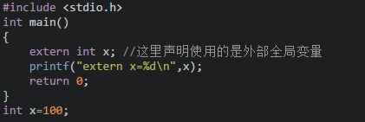

2、内部函数与外部函数
1、在C语言中不能被其他源文件调用的函数称谓内部函数 ，内部函数由static关键字来定义，因此又被称谓静态函数，形式为：
static [数据类型] 函数名（[参数]）
2、这里的static是对函数的作用范围的一个限定，限定该函数只能在其所处的源文件中使用，因此在不同文件中出现相同的函数名称的内部函数是没有问题的。
3、在C语言中能被其他源文件调用的函数称谓外部函数 ，外部函数由extern关键字来定义，形式为：
extern [数据类型] 函数名([参数])
4、C语言规定，在没有指定函数的作用范围时，系统会默认认为是外部函数，因此当需要定义外部函数时extern也可以省略。

3、数组初体验
1、如果采用第一种初始化方式，元素个数小于数组的长度时，多余的数组元素初始化为0；
2、在声明数组后没有进行初始化的时候，静态（static）和外部（extern）类型的数组元素初始化元素为0，自动（auto）类型的数组的元素初始化值不确定。

//第一种形式
int arrFirst[3] = {1,2,3};
//第二种形式
int arrSecond[] = {1,2,3};
//第三种形式
int arrThird[3];
//给arrThird数组每个元素初始化
arrThird[0] = 1;
arrThird[1] = 2;
arrThird[2] = 3;
// 这种方法定义的a是一个指针常量，a不能再指向其他地方
int a[10] = {1,2,3,4,5,6,7,8,9,0};
// 多维数组的第一维实际上是另一个元数组，matrix+1指向第二行的第一个元素
int matrix[2][3] = {{1,2,3},{4,5,6},{7,8,9}}
*(matrix + 1) + 5 等于 matrix[1][5]
printf("%d \n", matrix); // 毫无疑问，输出的是matrix的首地址
printf("%d \n", *matrix); // 输出的是matrix的第一个数组的首地址，其实就等于matrix首地址
printf("%d \n", **matrix); // 输出的是matrix的第一个数组的第一个元素
printf("%d \n", matrix + 1); // 输出的是matrix的第二个数组的首地址
printf("%d \n", *matrix + 1); // 输出的是matrix的第一个数组的第二个元素的地址
作为函数的多维数组：
一维数组：
void func(int a[]);
void func(int *a);

二维数组：
void func(int a[][10]);
void func(int (*a)[10]); // 实际上 a[] = *a

// 定义一个指针，指针需要单独的地址
// 定义一个数组，数组的地址就是元素首地址
// a + 4
// 1、如果a是一个元素，则元素值 + 4
// 2、如果a是指向整型的指针，则指针移动 4个整型的距离，即往后移动4个元素
// 3、如果a是指向指针的指针，则移动8 * 4个字节的距离，即4个指针的宽度
int ints[20] = {10, 20, 30, 40, 50, 60, 70, 80, 90, 100, 110, 120, 130, 140, 150, 160, 170, 190, 200};
int *ip = ints + 3;
printf("ints = %d \n", ints); // 预估：10 实际：数组首地址 2293184
printf("ints[4] = %d \n", ints[4]); // 预估：40 实际：True ints[4] = *(ints + 4)
printf("ints + 4 = %d \n", ints + 4); // 预估：40 实际：数组首地址 + 4 * 4(int 占四个字节)
printf("*ints + 4 = %d \n", *ints + 4); // 预估：14 实际：True
printf("*(ints + 4) = %d \n", *(ints + 4)); // 预估：50 实际：True
printf("ints[-2] = %d \n", ints[-2]); // 预估：未知数 实际：未知数 2293196
printf("&ints = %d \n", &ints); // 预估：数组首地址 2293184 实际：True
printf("&ints[4] = %d \n", &ints[4]); // 预估：数组首地址 + 4 * 4 实际：True
printf("&ints + 4 = %d \n", &ints + 4); // 预估：数组首地址 + 4 实际：数组首地址 + 4 * 数组总字节长度（难度很大）
printf("&ints[-2] = %d \n", &ints[-2]); // 预估：数组首地址 - 8 实际：True
printf("ip = %d \n", ip); // 预估：40 实际：数组首地址 + 4 * 3
printf("ip[4] = %d \n", ip[4]); // 预估：80 实际：True
printf("ip + 4 = %d \n", ip + 4); // 预估：80 实际：2293212,数组首地址 + 4 * （3 + 4）
printf("*ip + 4 = %d \n", *ip + 4); // 预估：44 实际：True
printf("*(ip +4) = %d \n", *(ip + 4)); // 预估：80 实际：True
printf("ip[-2] = %d \n", ip[-2]); // 预估：20 实际：True
printf("&ip = %d \n", &ip); // 预估：指针地址2293176 实际：True
printf("&ip[4] = %d \n", &ip[4]); // 预估：数组首地址 + 16 实际：2293212,数组首地址 + 4 * （3 + 4）
printf("&ip + 4 = %d \n", &ip + 4); // 预估：指针地址 + 4 实际：指针地址 + 4 * 8
printf("&ip[-2] = %d \n", &ip[-2]); // 预估：指针地址 - 8 实际：2293188 数值首地址 + 3 *4 - 2 * 4

4、字符串函数
常用的字符串函数如下：
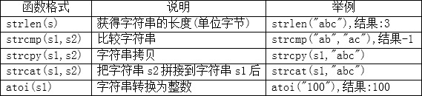

使用字符串函数注意以下事项：
- strlen()获取字符串的长度，在字符串长度中是不包括‘\0’而且汉字和字母的长度是不一样的。比如：
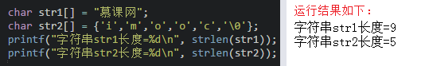
- 同时strlen 返回的是一个无符号的数，所以两个无符号的数做减法还是无符号的数（永远 >= 0）
- strcmp()在比较的时候会把字符串先转换成ASCII码再进行比较,返回的结果为0表示s1和s2的ASCII码相等,返回结果为1表示s1比s2的ASCII码大,返回结果为-1表示s1比s2的ASCII码小，例如：
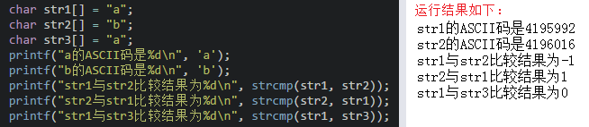
- strcpy()拷贝之后会覆盖原来字符串且不能对字符串常量进行拷贝，比如：
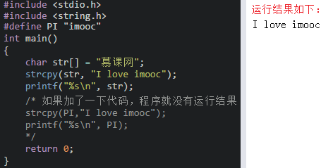
strcpy是不安全的，因为src的长度如果大于dst的长度，则会超出dst定义的长度
- strcat在使用时s1与s2指的内存空间不能重叠，且s1要有足够的空间来容纳要复制的字符串，如：
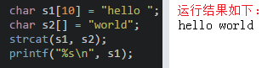

- // 这样定义的字符串是存放在常量区的，地址是:2293312 小地址，在数据段
- char *str = "yangchang";
- 字符串查找函数
char *strchar(char const *str, int ch); // 查找ch第一次出现的位置的指针
char *strrchar(char const *str, int ch); // 查找ch最后一次出现的位置的指针
char *strpbrk(char const *str, char const *group); // 查找group中首次出现的字符的位置
char *strstr(char const *str, char const *str2); // 查找str整个字串出现的位置
size_t strspn(char const *str, char const *group);
size_t strcspn(char const *str, char const *group);
char *strtok(char *str, char const *sep);

5、命令行编译文件
- gcc -c max.c -o max.o =>输出编译后 文件 max.o 提前编译好max.o文件
- gcc max.o min.o hello.c =>输出可执行文件 a.out 省略编译max.o的时间
- ./a.out =>执行a.out
- Makefile
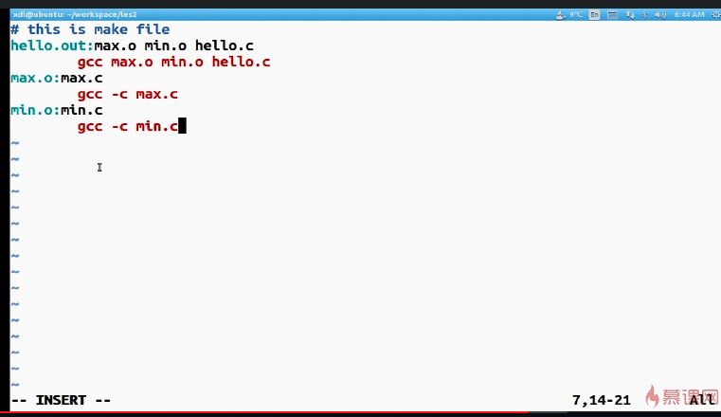

6、Main函数中的返回
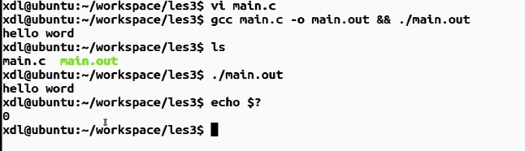

7、Main函数的参数

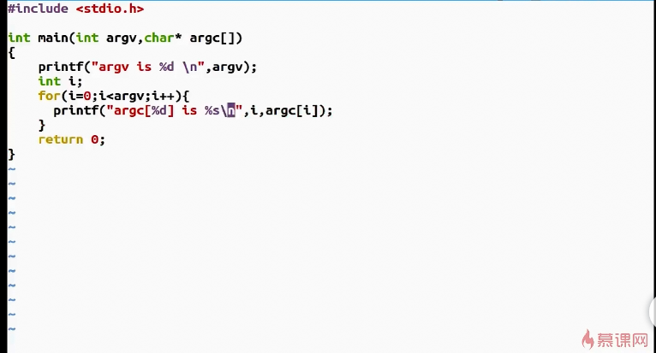
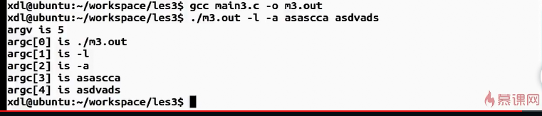

8、标准输入流输出流以及错误流
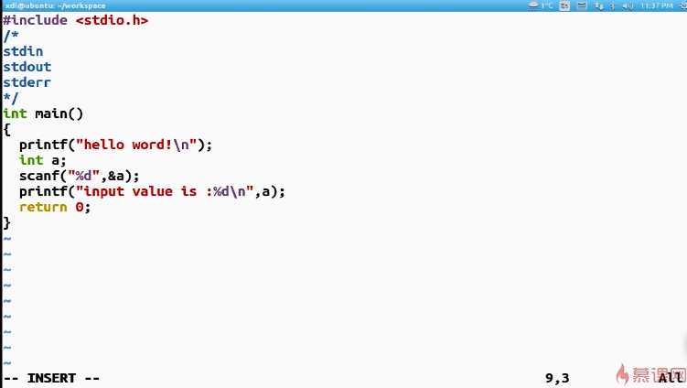
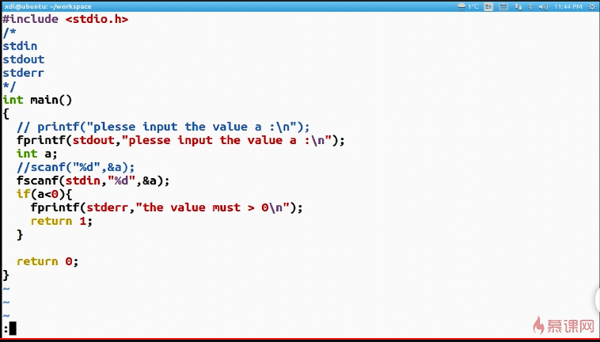

输入流输出流以及错误流的重定向
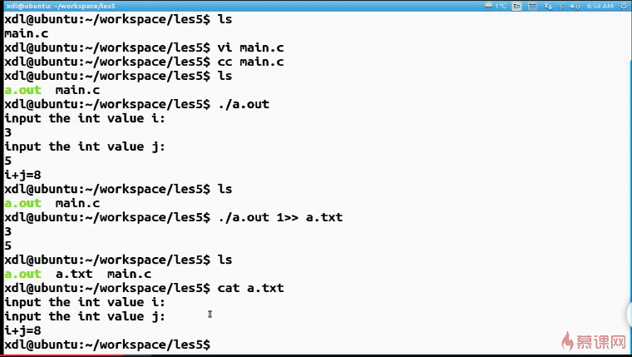
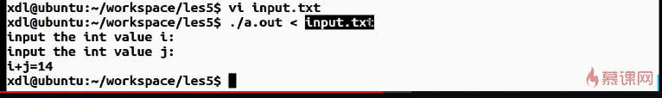

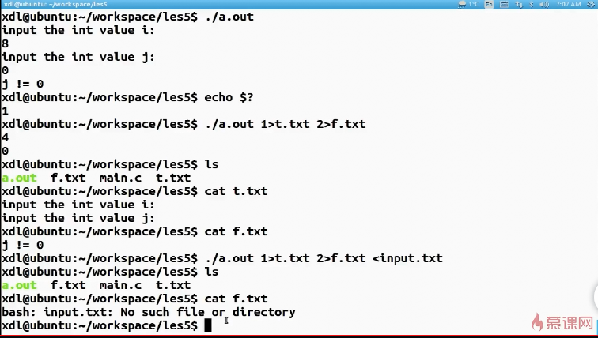

Linux C语言 初始指针
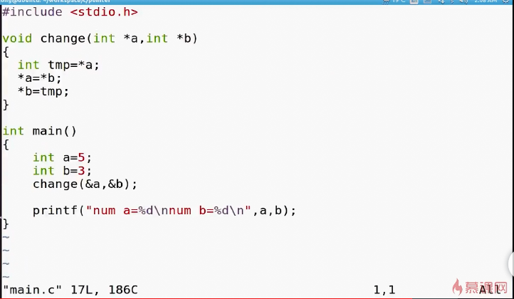

11、gdb工具的使用
gcc -g main.c -o main.out => 编译出main.out
gdb ./main.out => 开始调试
list => 列出源代码
start => 开始单步调试
p(print) a => 打印变量a的值
n(next) => 执行下一行
s(step) => 进入函数
bt => 查看函数堆栈
f 1=> 切换到1号堆栈
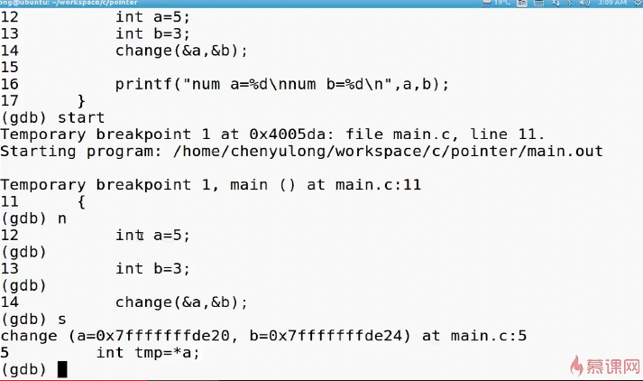

12、内存管理
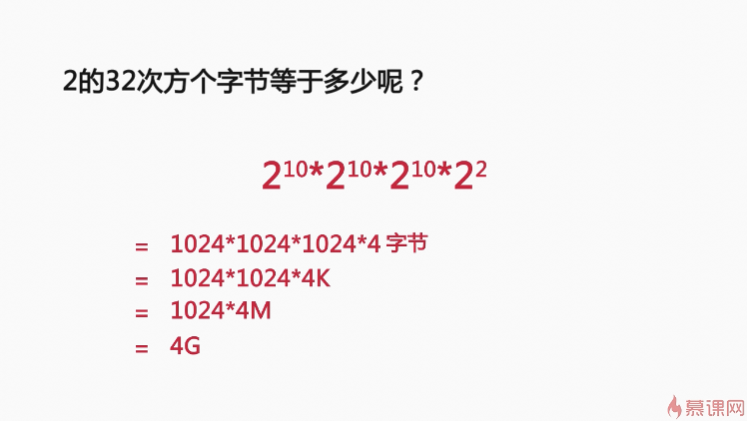
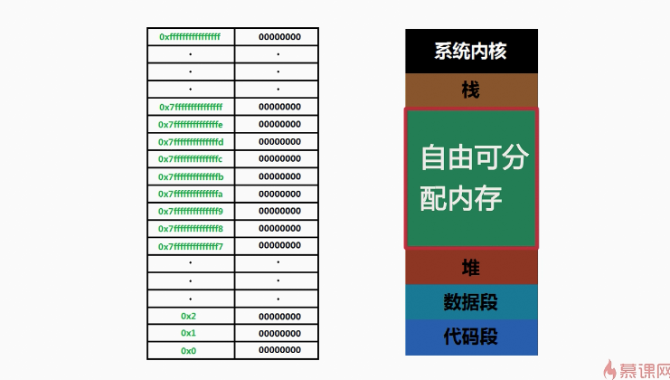
变量的本质就是内存
变量代表着一个地址空间
指针保存的就是内存地址

13、操作系统对内存的管理

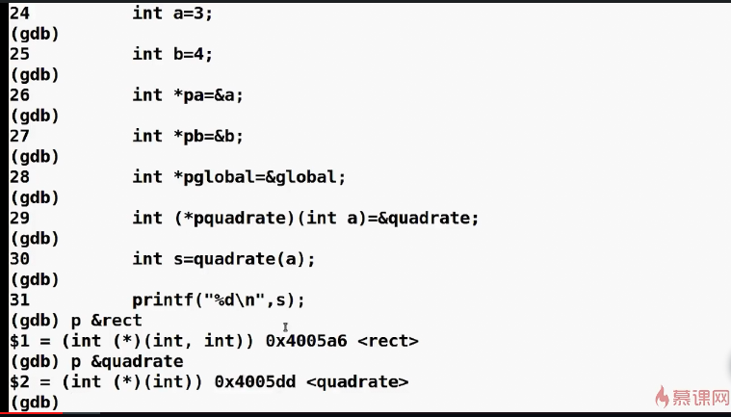
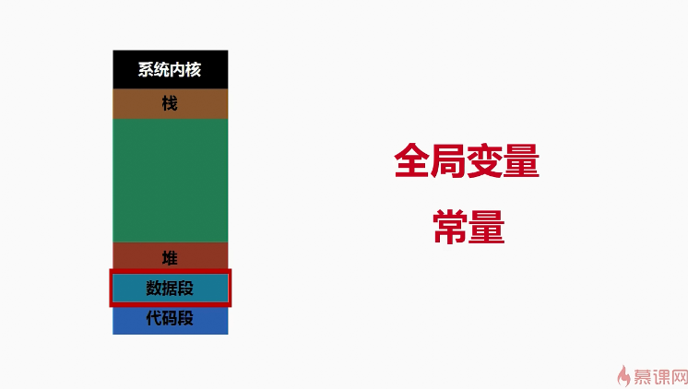
全局变量、常量、静态变量存储在数据段中（是小地址）

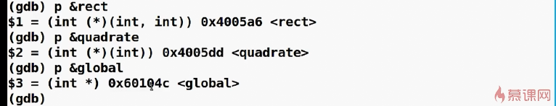
函数方法存储在代码段中（是小地址）

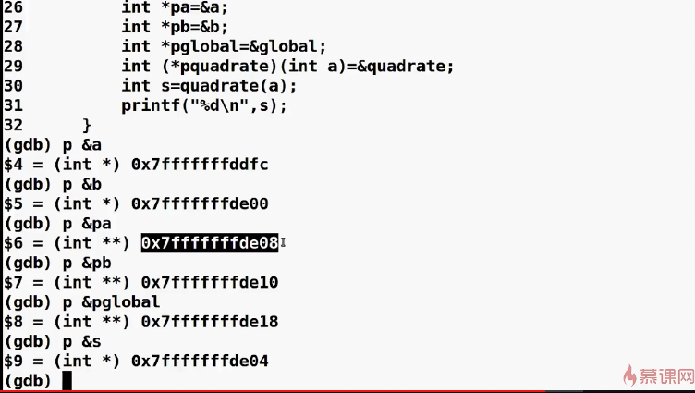
局部变量存储在栈中（是大地址）
指针占8个字节
gcc有自动优化功能，会把相同类型的变量放在一起声明，即内存地址相邻

14、数组申明的内存排列
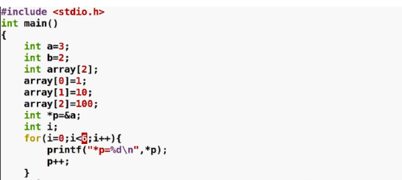
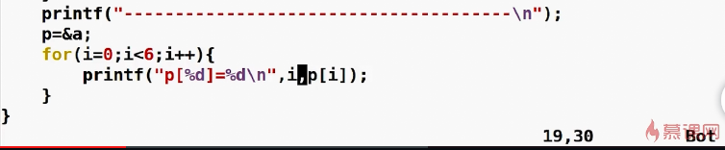

x/3d 0x7ffffffffde14 => 从指定地址开始显示三个整数
C语言中 array本质上是指针常量，指向的地址不能改变

15、字符数组和指针字符串
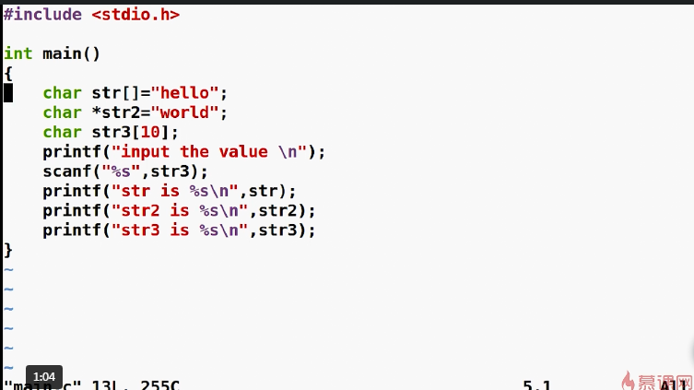

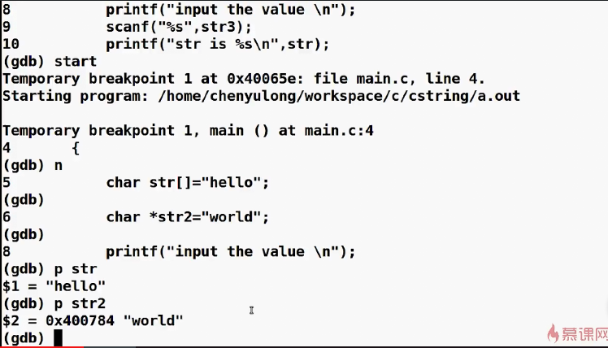
上述说明 char *str2 = “world” 编译在了代码段中（ox400784），因为是个小地址

Linux C预处理之什么是预处理
.c => .i 文件 预处理 1、展开头文件 2、宏替换 #define N(a) a*10
.i => .s 文件 编译
.s => .o 文件 汇编
.o => .exe 文件 链接

gcc -o helloworld.i helloworld.c -E(只需要预处理即可)

结构体

结构体定义
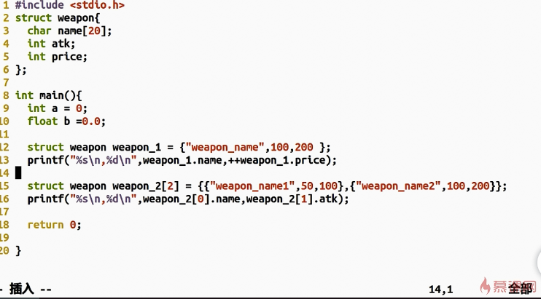
1、typedef定义
typedef struct {
char name[20];
int atk;
int price;
} Weapon;
以后就可以只用Weapon定义数据了
Weapon weapon_1;
2、结构体中不能包含自身结构体，会出现无限递归，但是可以包含自身的引用，因为这样子数据大小是确定的

结构体指针
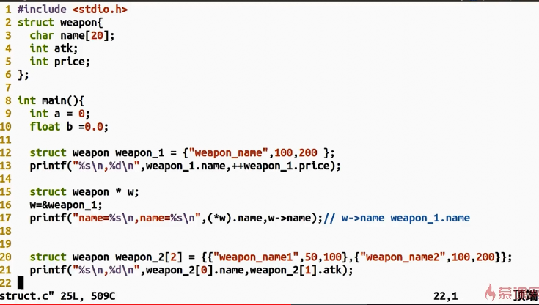

结构体数组指针
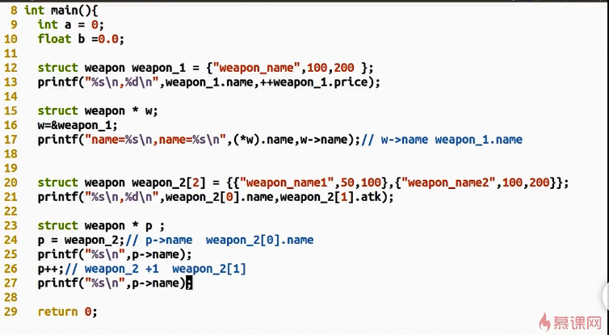

结构体内存占用
1、偏移量
2、每个变量字节对齐,前面的字节数是当前变量字节数的整数倍
3、最大长度变量字节对齐，整个结构体的字节数是最大长度变量字节的整数倍

18、共用体

共用体定义
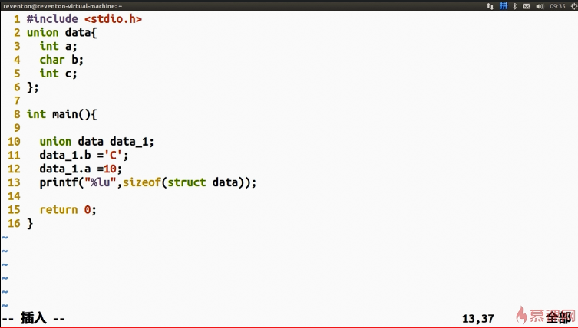
特点：
1、所有成员占用同一个内存
2、共用体占用内存大小等于最长变量的内存大小

链表

1、静态链表
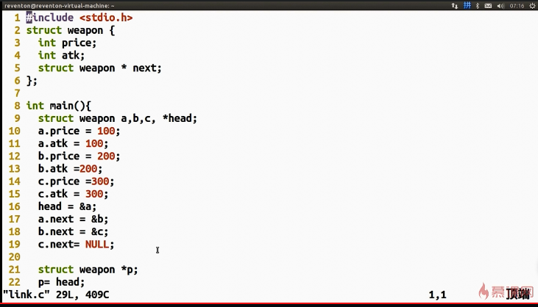

2、动态链表
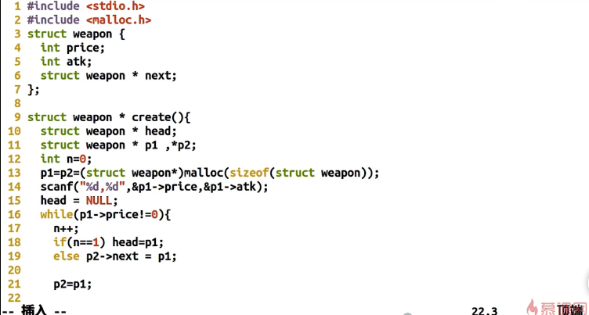
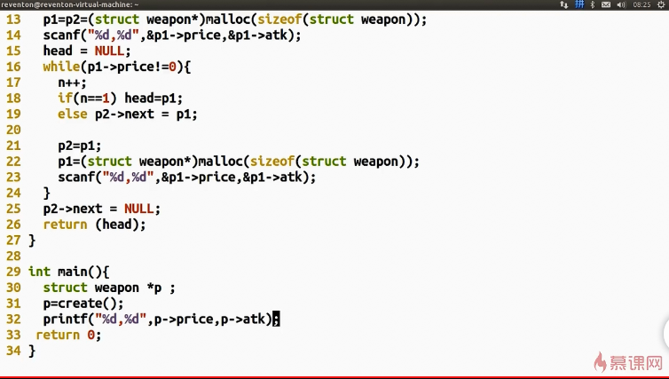
申请动态内存一定要判断返回值是否为NULL

20、Typedef
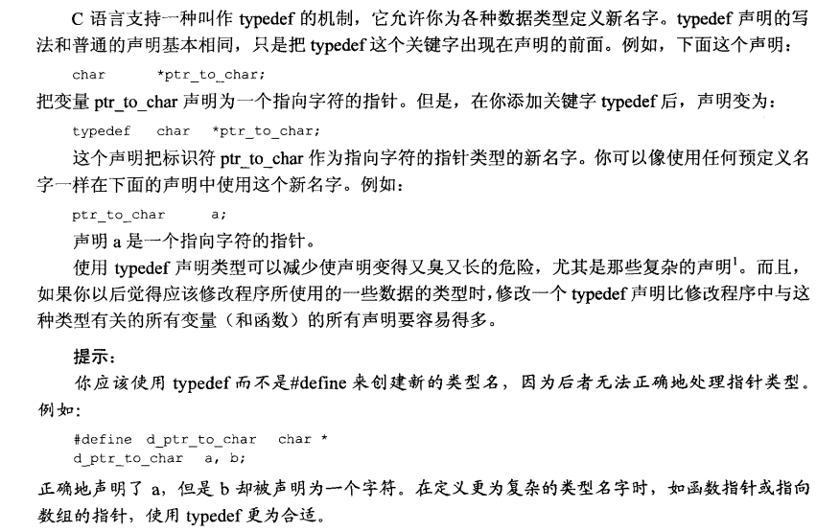

常量
int const a = 15;
const int a = 15; // 都表示整型常量，a的值不能被修改
int *p; // 普通指针
int const *p // 指向常量的指针，可以修改指针的值，不可以修改指针指向的值
int * const p // 指向整型的常量指针，指针是常量，无法修改指针的值，指针指向的值可以修改
int const * const p // 指向整型常量的常量指针，指针的值和指针指向的值都不能修改

C语言运算符优先级
分为优先级15级：
1、圆括号【（）】、下标运算符【[]】、分量运算符的指向结构体成员运算符【->】、结构体成员运算符【.】；
2、逻辑非运算符【!】、按位取反运算符【~】、自增自减运算符【++】【 --】、负号运算符【-】、类型转换运算符【(类型)】、指针运算符和取地址运算符【*】【&】、长度运算符【sizeof】；
3、乘法运算符【*】、除法运算符【/】、取余运算符【%】；
4、加法运算符【+】、减法运算符【-】；
5、左移动运算符【<<】、右移动运算符【>>】；
6、关系运算符【< 】【>】【<=】【 >= 】；
7、等于运算符【==】、不等于运算符【!=】；
8、按位与运算符【&】；
9、按位异或运算符【^】；
10、按位或运算符【|】；
11、逻辑与运算符【&&】；
12、逻辑或运算符【||】；
13、条件运算符【?:】；
14、赋值运算符【=】【/=】【*=】【%=】【+=】【-=】【<<=】【>>=】【&=】【^=】【|=】；
15、逗号运算符【,】。

